ＥＳＤＧｓ通信 第189号
「国谷裕子さんをお迎えした講演会のご案内」手島利夫

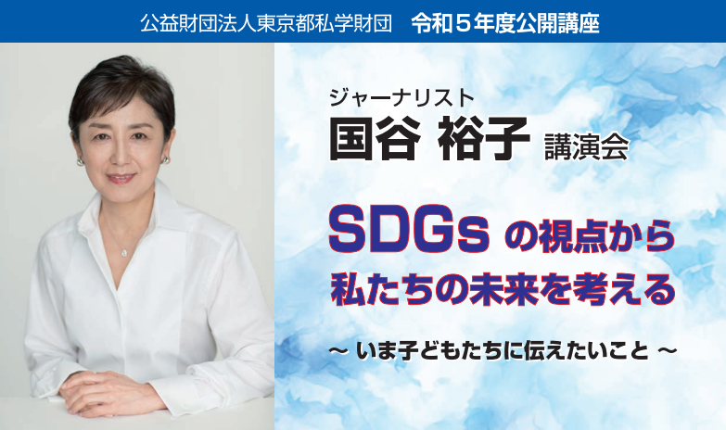
講演会案内チラシより
公益財団法人東京都私学財団様より公開講座のご案内をいただきました。ＦＡＯ国連・
食糧農業機関親善大使等として国内外でＳＤＧｓの推進に取り組まれていらっしゃる
国谷裕子様が講師をお引き受けくださったそうです。お申し込みはこちらからどうぞ。 https://www.shigaku-tokyo.or.jp/pa_koza_info.html 開くと案内のチラシのPDFも出ています。
12月14日（木）午後7時～8時30分 全電通労働会館（お茶の水）にて
私もこの機会にＳＤＧｓについて学びたいと思っております。

実は、私が作成した「ＳＤＧｓ実践計画表」は、実は国谷様のお話がきっかけで2016
年11月26日の夜に誕生したというご縁がありました。
私は2005年に東雲小学校に着任以来、ユネスコスクールとしてＥＳＤの推進に取り組
んできましたが、2015年にＳＤＧｓがスタートしたため、それまで進めてきたＥＳＤを
どうしたらいいのかわからず、漠然とした不安を感じていたのです。そのような中、オリ
ンピック記念青少年総合センターで開催されたＥＳＤ推進ネットワーク全国フォーラムで
国谷裕子様のお話を漠然と聞いていたのです。質の高い話に浸る中から天啓が得られると
いうのは本当ですね。会場のドアを出たとたんに、全てがつながり、ＳＤＧｓの推進に
はＥＳＤが欠かせないことが明白になり、17色のカラフルな棚と、そこに入れるべき実
践の数々が浮かんできます。全校・全学年で取り組んできたＥＳＤの実践(学年や単元名)
を入れたＳＤＧｓ実践計画表のアイデアが生まれ、その夜のうちに形になったのです。

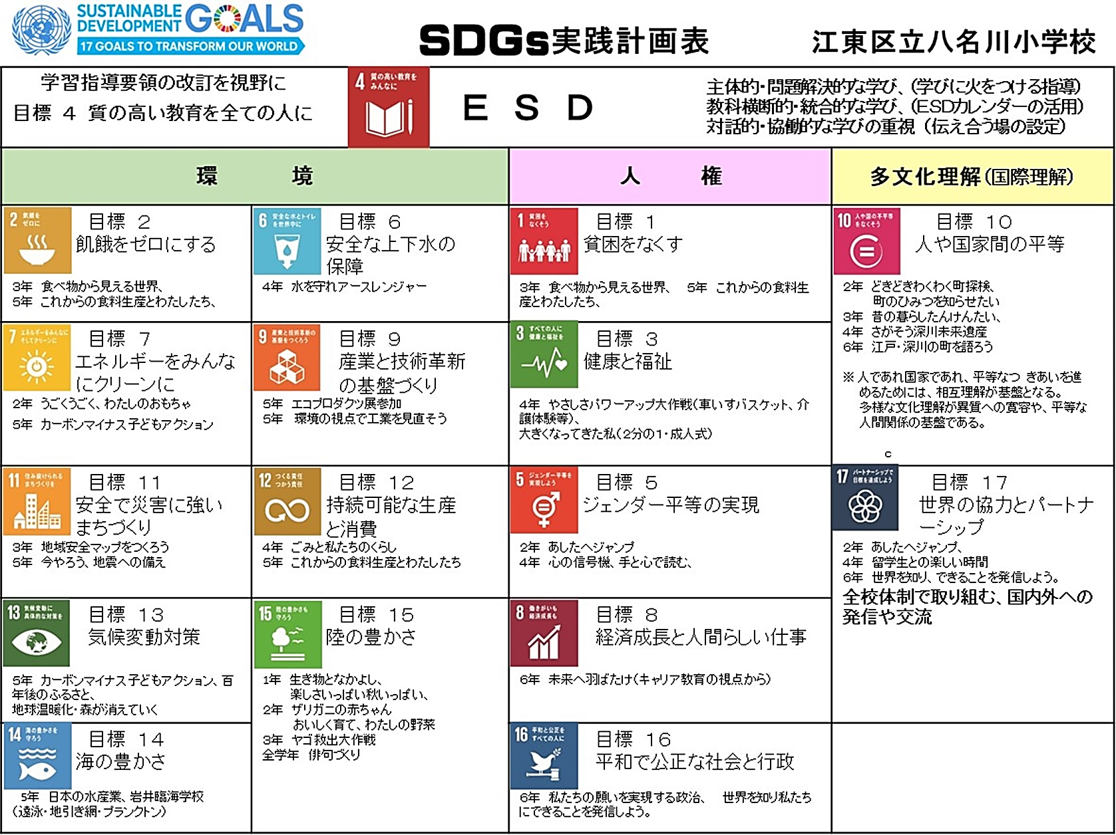2016年度江東区立八名川小学校研究紀要より

そして一週間後のユネスコスクール金沢大会会場では案の定、会場から「ＳＤＧｓが始
まったと聞きますが、どのように取り組んだらいいのでしょうか」という質問が出され、
大学の先生が「できるところから取り組めばいいのです」と答えていました。
外れではありませんが、的中ではありません。
「今まで取り組んできたＥＳＤの実践がどの学校にもありますね。それらがＳＤＧｓの
どの課題に直結しているのか、しっかりと見直して、ＳＤＧｓ実現への実践計画表にまと
めて共有し、公開して、地域や保護者・関係機関と力を合わせた全校体制でしっかり取り
組めばいいのです。」と言ってほしかったですね。そして「ＳＤＧｓは、どれも世界共通
の重要な課題ばかりです。ですから教育課程の中で取り組んでいないなんてことはありま
せん。しっかり見直てごらんなさい。」と言ってほしかったなあ。
でも、国谷裕子様のお話をオリ・センで伺うことができたおかげで、800名ほどの全国
大会来場者（ＥＳＤ推進拠点ユネスコスクールの責任者さんたち）全員にカラー刷のＳＤ
Ｇｓ実践計画表をお配りすることもできました。あとは各校での実践をまとめ、その学び
を教科等横断的に、しかも主体的・対話的で深い学びとなるように指導する指導力が各校
の先生方に育てばいいだけです。この部分は2017年3月告示の学習指導要領で示されて
いますので、外堀は埋まっているはずです。「日本におけるＥＳＤ for 2030の指針」は
既に示されているのです。
とはいうものの、全国の教育委員会のお考えは20世紀型学力向上策からなかなか変わ
れない現状もあります。学歴社会で生きてきているので、視点を変えるのが難しいのでし
ょう。
私もＥＳＤ、ＳＤＧｓの推進を目指して走り回ってはいますが、ハムスターの周り車の
ように、進むはずのないものを進めようとしているような不安も感じます。狙うべき的が
違っているのかも知れません。このような時にはやはり根本を語る声に耳を傾けたいと思
うのです。

東京都私学財団様とは「学校教育とＳＤＧｓ」～持続可能な社会の創り手を育てる～
というテーマで、2021年に引き続きこの8月30日にも研修会をさせていただきました。
また、その際にＳＤＧｓの大きな研修会を開きたいのだが、どなたにお願いしたらいいの
でしょうかと問われましたので、国谷先生がいらしてくださるといいですねとお話した経
緯もあります。私自身が是非お話をお聞きしたい方でしたので、そのようにお答えしたよ
うに覚えております。（今回もこのようなご縁で紹介させていただいております。）
大勢の皆様とご一緒できるといいなと思っております。

ＥＳＤ・ＳＤＧｓ推進研究室」 手島利夫
URL=https://www.esd-tejima.com/
所在地：〒130-0025 東京都墨田区千歳１－５－１０
☏＝ 090-9399-0891
Ｍａｉｌ＝contact@esdtejima.com
＊＊＊＊＊＊＊＊＊＊＊＊＊＊＊＊＊＊＊＊＊＊＊＊＊＊＊＊＊＊＊＊
【参考】ＥＳＤＧｓ通信：手島利夫が名刺交換させていただいた方に配信している不定期
なメルマガで、文科・環境・外務など関係省庁、大学・研究機関、教育行政、教員、政治
家、企業等々一般の方々も含め約1９００名様に配信中です。 contact@esdtejima.com に
メールでご連絡いただければ、登録・及び削除、送信アドレスの変更等をいたします。
よろしくお願いいたします。

